《软件测试计划和报告》
编制软件测试计划书是为了提供一个对 SecureMeeting 主动隐私防御实时视频会议系统 软件的测试计划，包括对每项测试活动的内容、进度安排、测试用例的设计及评价准则，并对测试结果加以记录和分析。
预期读者：测试人员、开发人员、项目经理、产品质量负责人、运维团队、评审老师和最终用户等。

1. 引言

1.a. 编写目的
本测试计划书旨在指导 SecureMeeting 主动隐私防御实时视频会议系统的系统测试工作，确保软件在功能、性能、界面、压力、健壮性、安全隐私和回归稳定性等方面符合需求规格说明书、软件设计规格说明书、项目开发计划书和用户期望。通过系统的测试计划和执行，验证软件质量与可靠性，发现并修复潜在缺陷，为软件交付、验收和后续维护提供依据。

b. 背景
· 被测项目名称：SecureMeeting 主动隐私防御实时视频会议系统。
· 开发单位：光宗耀组。
· 开发目的：解决视频会议场景下生物特征泄露、环境隐私暴露和无关人员隐私侵犯问题，通过端云协同的隐私增强能力提供安全、便捷、可配置的实时视频会议体验。

· 功能需求：
o 用户注册、登录和个人信息管理
o 会议创建、加入、退出和成员状态管理
o 摄像头、麦克风及会议画面控制
o 敏感物体遮蔽
o 无关人员肖像保护
o 面部生物特征对抗性加扰
o 隐私保护白名单与策略配置
o 虚拟摄像头或安全视频输出

· 非功能需求：
o 端到端网络延迟目标不超过 50ms
o 视频流处理帧率目标不低于 30fps
o 云端单路对抗性加扰推理时长目标不超过 15ms
o YOLO 敏感物体检测准确率目标 mAP 不低于 70%
o ArcFace 白名单识别准确率目标不低于 90%，误识率不高于 5%
o 客户端程序应在 Windows 10/11 平台稳定运行
o 服务端接口应具备结构化错误、request_id/trace_id 追踪和可回归测试能力

· 环境约束：
o 客户端：C++/Qt 桌面客户端
o AI 服务：Python FastAPI，集成 YOLO、ArcFace 和对抗扰动相关算法
o 会议服务：FastAPI 业务服务，承担用户、房间、策略、信令和审计能力
o 本地平台：Windows 10/11，摄像头设备支持 720p 或 1080p 视频输入

1.c. 定义
术语/缩写 | 解释
SecureMeeting | 主动隐私防御实时视频会议系统，本报告的被测软件。
AI Service | 负责视频帧处理、敏感物体检测、人脸隐私保护、对抗扰动和指标统计的服务模块。
Meeting Server | 负责用户认证、会议房间、隐私策略、信令和审计日志的业务服务模块。
Client | 基于 C++/Qt 的桌面客户端，承担登录注册、加入会议、音视频控制和界面展示。
YOLO | 实时目标检测模型，本系统用于识别证件、门牌等敏感物体。
ArcFace | 人脸识别算法，本系统用于白名单身份识别与无关人员保护。
对抗性加扰 | 在人脸区域叠加扰动以降低 AI 识别、训练或深度伪造风险的隐私保护技术。
RTC | 实时通信协议，用于支持低延迟音视频通信。
request_id/trace_id | 用于接口调用链路追踪、日志关联和问题定位的标识字段。
P95延迟 | 把所有请求的响应时间从快到慢排序，排在前 95% 位置的耗时
RPS | 系统在一秒内处理的请求数，常用于性能测试和压力测试。

d. 参考资料
· 《Secure_Meeting 软件系统任务书》
· 《Secure_Meeting 软件系统需求说明书》
· 《SecureMeeting 主动隐私防御实时视频会议系统 软件设计规格说明书》
· YOLOv8 官方文档：https://github.com/ultralytics/ultralytics
· ArcFace 人脸识别算法技术规范：https://github.com/deepinsight/insightface
· WebRTC 实时通信协议标准：https://www.w3.org/TR/webrtc/
· GB/T 8567-2006《计算机软件文档编制规范》

测试计划

2.1 软件说明
· 软件需求概述：SecureMeeting 是一个面向视频会议隐私保护的系统，主要功能包括用户认证与管理、会议管理、实时音视频交互、敏感物体遮蔽、无关人员保护、面部生物特征加扰、隐私策略配置和安全输出。
· 软件体系结构设计：
o 客户端：C++/Qt，负责界面展示、用户交互、摄像头/麦克风控制和服务调用
o AI Service：Python FastAPI，负责视频帧处理、目标检测、人脸隐私保护、扰动处理和指标统计
o Meeting Server：FastAPI，负责用户、房间、会话、策略、信令和审计日志
o 数据存储：SQLite/PostgreSQL，用于保存用户、会议、策略、日志和相关业务数据
· 测试环境要求：
类别 | 建议配置/工具
硬件环境 | 本地端 CPU i5-10400 或以上、内存不低于 8GB
操作系统 | Windows 10/11
客户端环境 | Qt 运行环境、摄像头/麦克风设备、必要的视频驱动
服务端环境 | Python、FastAPI、Uvicorn、数据库、模型文件和配置文件
测试工具 | pytest、Locust、日志查看工具
网络环境 | 局域网环境

· 测试范围内容目录：
o 功能测试：用户认证、会议管理、隐私策略、视频帧处理、人脸与物体隐私保护（敏感物体遮蔽，无关人员保护，面部特征加扰）
o 性能测试：接口平均响应时间、P95 延迟、AI 推理耗时、失败率、RPS
o 界面测试：页面布局、元素样式、交互体验、输入校验、状态回显和错误提示
o 压力测试：并发用户、并发请求、持续请求、服务降级和恢复能力
o 健壮性测试：异常图片、无效 token、重复注册、错误密码、网络中断、模型不可用和数据库异常

2.2 测试内容

功能测试
用户注册功能
用例目的 | 验证用户可以提交合法信息注册账号，并能正确处理重复账号、空字段和非法字段。
前提条件 | Meeting Server 正常运行，测试账号未登录。
输入 / 动作 | 输入 / 动作 | 期望的输出 / 响应 | 实际情况
用户名：alice_reg_001 | 密码：Alice@123456 | 注册成功，返回 user_id、username、request_id、trace_id | 通过
用户名：alice_reg_001 | 密码：Other@123456 | 提示账号已存在，返回 USERNAME_EXISTS | 通过
用户名：空 | 密码：Alice@123456 | 提示用户名不能为空或返回字段校验错误 | 通过
用户名：bob_reg_001 | 密码：空 | 提示密码不能为空或返回字段校验错误 | 通过
用户名：charlie_reg_001 | 密码：123 | 提示密码长度不足或返回字段校验错误 | 通过
用户名：超过 64 个字符 | 密码：Alice@123456 | 提示用户名长度超限或返回字段校验错误 | 通过

用户登录功能
用例目的 | 验证用户可以使用正确凭证登录系统，错误凭证和空字段不能登录。
前提条件 | 系统正常运行，用户 alice_login_001 已注册。
输入 / 动作 | 输入 / 动作 | 期望的输出 / 响应 | 实际情况
用户名：alice_login_001 | 密码：Alice@123456 | 登录成功，返回 session_token 并进入创建会议页面 | 通过
用户名：alice_login_001 | 密码：wrongpassword | 提示用户名或密码错误，返回 INVALID_CREDENTIALS | 通过
用户名：not_exist_user | 密码：Alice@123456 | 提示用户名或密码错误，返回 INVALID_CREDENTIALS | 通过
用户名：空 | 密码：Alice@123456 | 提示请输入用户名或返回字段校验错误 | 通过
用户名：alice_login_001 | 密码：空 | 提示请输入密码或返回字段校验错误 | 通过

用户登出功能
用例目的 |  | 验证用户登出后会话失效，失效 token 不能继续访问受保护接口。
前提条件 |  | 系统正常运行，用户 alice_logout_001 已登录并保存 session_token。
输入 / 动作 |  | 输入 / 动作 |  | 期望的输出 / 响应 |  | 实际情况
请求头：x-session-token=有效 token |  | POST /api/v1/auth/logout |  | 登出成功，返回 status=logged_out |  | 通过
请求头：x-session-token=登出后的 token |  | POST /api/v1/rooms/join，room_code=room-logout-001 |  | 访问被拒绝，返回 UNAUTHORIZED |  | 通过
请求头：无 token |  | POST /api/v1/auth/logout |  | 访问被拒绝，返回 UNAUTHORIZED |  | 通过
请求头：x-session-token=invalid-token |  | POST /api/v1/auth/logout |  | 访问被拒绝，返回 UNAUTHORIZED |  | 通过
会议创建功能
用例目的 | 验证登录用户可以创建会议房间，并能正确处理重复房间号和无权限请求。
前提条件 | Meeting Server 正常运行，用户 owner_room_001 已登录。
输入 / 动作 | 输入 / 动作 |  | 期望的输出 / 响应 |  | 实际情况
用户：owner_room_001 | room_code：room-secure-001 |  | 创建成功，返回 room_code，用户成为房主 |  | 通过
用户：owner_room_001 | room_code：room-secure-001 |  | 提示房间已存在，返回 ROOM_EXISTS |  | 通过
用户：owner_room_001 | room_code：空 |  | 提示房间号不能为空或返回字段校验错误 |  | 通过
请求头：无 token | room_code：room-no-token-001 |  | 访问被拒绝，返回 UNAUTHORIZED |  | 通过
请求头：invalid-token | room_code：room-invalid-token-001 |  | 访问被拒绝，返回 UNAUTHORIZED |  | 通过

会议加入功能
用例目的 | 验证用户可以加入已存在会议，重复加入和不存在房间能被正确处理。
前提条件 | 房间 room-secure-001 已由 owner_room_001 创建，用户 bob_room_001 已登录。
输入 / 动作 | 输入 / 动作 | 期望的输出 / 响应 | 实际情况
用户：bob_room_001 | room_code：room-secure-001 | 加入成功，返回 status=joined | 通过
用户：bob_room_001 | room_code：room-secure-001 | 重复加入返回 status=already_joined 或保持已加入状态 | 通过
用户：bob_room_001 | room_code：room-not-exist | 提示房间不存在，返回 ROOM_NOT_FOUND | 通过
用户：bob_room_001 | room_code：空 | 提示房间号不能为空或返回字段校验错误 | 通过
请求头：无 token | room_code：room-secure-001 | 访问被拒绝，返回 UNAUTHORIZED | 通过

会议离开功能
用例目的 | 验证会议成员可以正常离开房间，未加入或房间不存在时给出明确错误。
前提条件 | 房间 room-leave-001 已存在，用户 bob_leave_001 已加入。
输入 / 动作 | 输入 / 动作 | 期望的输出 / 响应 | 实际情况
用户：bob_leave_001 | room_code：room-leave-001 | 离开成功，返回 status=left | 通过
用户：bob_leave_001 | room_code：room-leave-001 | 再次离开提示用户不在房间，返回 NOT_IN_ROOM | 通过
用户：bob_leave_001 | room_code：room-not-exist | 提示房间不存在，返回 ROOM_NOT_FOUND | 通过
请求头：无 token | room_code：room-leave-001 | 访问被拒绝，返回 UNAUTHORIZED | 通过

隐私策略配置功能
用例目的 | 验证房主可以修改会议隐私策略，非房主和无效输入不能修改策略。
前提条件 | 房间 room-policy-001 已创建，owner_policy_001 为房主，bob_policy_001 为普通成员。
输入 / 动作 | 输入 / 动作 | 期望的输出 / 响应 | 实际情况
用户：owner_policy_001 | policy_name=privacy_mode；policy_value=strict | 策略修改成功，返回策略名称和值 | 通过
用户：owner_policy_001 | policy_name=object_detection；policy_value=on | 策略修改成功，后续视频处理启用敏感物体检测 | 通过
用户：bob_policy_001 | policy_name=privacy_mode；policy_value=open | 拒绝修改，返回 FORBIDDEN | 通过
用户：owner_policy_001 | policy_name=空；policy_value=strict | 提示策略名不能为空或返回字段校验错误 | 通过
请求头：无 token | policy_name=privacy_mode；policy_value=strict | 访问被拒绝，返回 UNAUTHORIZED | 通过

视频帧处理功能
用例目的 | 验证合法图片可以被处理，非法图片和缺失字段能返回结构化错误。
前提条件 | AI Service 正常运行，已准备 base64 测试图片 test-image.png。
输入 / 动作 | 输入 / 动作 | 期望的输出 / 响应 | 实际情况
image：合法 base64 图片 | mode=pass；enable_object_detection=true | 返回 image、latency_ms、model_version、detections、blurred_count | 通过
image：合法 base64 图片 | mode=grayscale | 返回灰度处理后的图片 | 通过
image：not-base64 | mode=pass | 返回 INVALID_IMAGE_PAYLOAD 或 IMAGE_DECODE_FAILED | 通过
image：空 | mode=pass | 返回字段校验错误或图片解析错误 | 通过
image：合法 base64 图片 | debug.simulate_delay_ms=20 | 请求成功，latency_ms 大于或接近 20ms | 通过，latency_ms≥20

敏感物体遮蔽功能
用例目的 | 验证系统能够按策略识别并遮蔽证件、门牌等敏感物体。
前提条件 | AI Service 正常运行，准备包含证件或敏感物体的测试图片。
输入 / 动作 | 输入 / 动作 | 期望的输出 / 响应 | 实际情况
image：id-card-test.png | enable_object_detection=true；mode=pass | 检测到敏感区域并进行虚化，blurred_count 大于 0 | 通过，blurred_count 有记录
image：id-card-test.png | enable_object_detection=false | 不执行敏感物体检测，blurred_count 不包含物体遮蔽数量 | 通过
环境变量：SM_SENSITIVE_LABELS=[] | POST /api/v1/process_frame | 不遮蔽敏感物体，detections 为空或 blurred_count=0 | 通过（pytest 覆盖）
环境变量：SM_YOLO_MODEL_PATH=不存在路径 | POST /api/v1/process_frame | 服务降级透传，不崩溃，日志记录 detector 不可用 | 通过（pytest 覆盖降级）

无关人员保护功能
用例目的 | 验证白名单外人员进入画面时能够被模糊或扰动保护。
前提条件 | AI Service 正常运行，room_id=room-face-001，已准备人脸测试图片。
输入 / 动作 | 输入 / 动作 | 期望的输出 / 响应 | 实际情况
POST /api/v1/face/clear | room_id=room-face-001 | 清理房间人脸模板成功 | 通过
POST /api/v1/face/enroll | room_id=room-face-001；user_id=alice；image=alice-face.png | 注册成功，template_count 大于等于 1 | 通过
image：包含 alice 的图片 | whitelist_user_ids=[alice]；enable_face_privacy=true | 返回 faces_detected、faces_blurred，白名单人员按策略保留 | 通过
image：未注册人员图片 | whitelist_user_ids=[alice]；enable_face_privacy=true | 非白名单人脸被保护，faces_blurred 大于等于 1 | 通过
image：多人图片 | whitelist_user_ids=[]；enable_face_privacy=true | 检测到的人脸全部被保护 | 通过

面部生物特征加扰功能
用例目的 | 验证面部区域可以按策略执行对抗性扰动或混合保护。
前提条件 | AI Service 正常运行，人脸隐私保护可用。
输入 / 动作 | 输入 / 动作 | 期望的输出 / 响应 | 实际情况
image：face-test.png | privacy_protect_mode=perturbation；enable_face_privacy=true | 返回 privacy_protect_mode=perturbation，检测到人脸时 perturbation_applied=true | 通过
image：face-test.png | privacy_protect_mode=hybrid；enable_face_privacy=true | 返回 hybrid 保护结果，输出图片与原图不同 | 通过
image：face-test.png | privacy_protect_mode=blur；enable_face_privacy=true | 人脸区域被模糊处理 | 通过
image：face-test.png | privacy_protect_mode=none；enable_face_privacy=true | 不执行人脸保护或按 none 策略处理 | 通过

性能测试
测试项 | 输入数据 | 期望的性能（平均值） | 实际性能（平均值）
AI Service 总体接口性能 | Locust，Host 127.0.0.1:8000 | 失败率 0%，P95 不超过 10ms | 4733 次请求，0 失败，平均 3.28ms，P95 5ms，P99 6ms，RPS 31.89
AI 帧处理 object 模式 | /api/v1/process_frame object | 检测和处理接口稳定响应 | 2936 次请求，0 失败，平均 3.52ms，P95 5ms，最大 52ms
AI 帧处理 grayscale 模式 | /api/v1/process_frame grayscale | 灰度处理接口稳定响应 | 1172 次请求，0 失败，平均 3.20ms，P95 4ms，最大 53ms
AI metrics 查询 | /api/v1/metrics | 指标查询响应稳定 | 625 次请求，0 失败，平均 2.31ms，P95 3ms，最大 5ms
Meeting Server 总体接口性能 | Locust，Host 127.0.0.1:8100 | 失败率 0%，核心接口可稳定响应 | 8116 次请求，0 失败，平均 8.90ms，P95 21ms，P99 53ms，RPS 32.54
用户登录接口 | /api/v1/auth/login | 登录接口响应稳定 | 20 次请求，0 失败，平均 189.49ms，P95 250ms，最大 254ms
用户注册接口 | /api/v1/auth/register | 注册接口响应稳定 | 20 次请求，0 失败，平均 200.37ms，P95 240ms，最大 237ms
房间加入接口 | /api/v1/rooms/join | 高频会议操作响应稳定 | 3556 次请求，0 失败，平均 6.21ms，P95 18ms，最大 82ms
隐私策略接口 | /api/v1/rooms/policy | 策略修改响应稳定 | 1858 次请求，0 失败，平均 10.66ms，P95 29ms，最大 127ms
信令消息接口 | /api/v1/signaling/message | 信令提交响应稳定 | 1762 次请求，0 失败，平均 11.07ms，P95 35ms，最大 95ms

界面测试
检查项 | 测试人员的类别及其评价
窗口切换、移动、改变大小时正常吗？ | 正常/通过
各种界面元素的文字正确吗？（如标题、提示等） | 正常/通过
各种界面元素的状态正确吗？（如有效、无效、选中等状态） | 正常/通过
各种界面元素支持鼠标操作吗？ | 正常/通过
对话框中的缺省焦点正确吗？ | 正常/通过
数据项能正确回显吗？ | 正常/通过
对于常用的功能，用户能否不必阅读手册就能使用？ | 正常/通过
执行有风险的操作时，有“确认”、“放弃”等提示吗？ | 正常/通过
操作顺序合理吗？ | 正常/通过
有联机帮助或必要提示吗？ | 正常/通过
各种界面元素的布局合理吗？美观吗？ | 正常/通过
各种界面元素的颜色协调吗？ | 正常/通过
各种界面元素的形状美观吗？ | 正常/通过
字体美观吗？ | 正常/通过
图标直观吗？ | 正常/通过
视频画面、隐私开关和会议控制区域显示是否清晰？ | 正常/通过
摄像头/麦克风状态变化是否有明确反馈？ | 正常/通过

压力测试
极限名称 | 输入 / 动作 | 输出 / 响应 | 是否能正常运行
AI Service 高并发帧处理 | Locust 压力测试，Host 127.0.0.1:8000 | 高请求量下无失败，响应时间保持稳定 | 32221 次请求，0 失败，平均 4.57ms，P95 9ms，RPS 310.94，正常运行
Meeting Server 100 用户压力 | Locust，100 Users，Host 127.0.0.1:8100 | 服务基本稳定，失败率接近 0 | 23771 次请求，25 失败，平均 103.03ms，P95 290ms，RPS 141.5，基本通过
Meeting Server 200 用户压力 | Locust，200 Users，Host 127.0.0.1:8100 | 观察系统承载上限 | 741 次请求，104 失败，失败率 14%，平均 10164.39ms，系统进入高压状态
核心会议接口压力表现 | 注册、登录、创建房间、加入房间、策略、信令混合请求 | 核心接口不崩溃，超载时可观察到失败率 | 100 用户时基本可用；200 用户时登录/注册/策略接口出现明显超时
压力测试结论 | 对 AI Service 和 Meeting Server 分别施压 | 给出推荐承载范围 | AI Service 压力表现良好；Meeting Server 建议并发控制在 100 用户以内

健壮性测试
异常输入 / 动作 | 容错能力 / 恢复能力 | 造成的危害、损失
提交非法 base64 图片或空图片 | AI Service 返回结构化错误，不崩溃，携带 request_id/trace_id | 无数据损坏；系统返回明确错误
提交缺失字段或错误字段类型 | 接口返回 422 或业务错误，调用方可定位字段问题 | 无数据损坏；系统返回明确错误
使用无效、过期或登出后的 token | 受保护接口拒绝访问并返回未授权错误 | 无数据损坏；系统返回明确错误
重复注册同一账号 | 系统提示账号已存在，不产生重复用户数据 | 无数据损坏；系统返回明确错误
错误密码连续登录 | 系统拒绝登录并记录失败事件 | 无数据损坏；系统返回明确错误
非房主修改会议隐私策略 | 权限校验失败，不改变原策略 | 无数据损坏；系统返回明确错误
网络中断时提交会议操作 | 客户端给出失败提示，服务端状态保持一致 | 无数据损坏；系统返回明确错误
模型文件缺失或加载失败 | AI Service 进入可观测降级或启动失败状态，错误日志明确 | 无数据损坏；系统返回明确错误
数据库连接失败 | 服务返回错误或进入不可用状态，恢复后可继续运行 | 无数据损坏；系统返回明确错误
并发修改同一会议状态 | 系统保持最终状态一致，必要时返回冲突或重试提示 | 无数据损坏；系统返回明确错误
输入超长用户名、会议名或备注 | 系统限制长度并返回明确提示，不写入异常数据 | 无数据损坏；系统返回明确错误
恶意注入或特殊字符输入 | 系统进行参数化处理或校验，避免数据泄露和执行异常 | 无数据损坏；系统返回明确错误

评价标准

功能测试通过标准
· 核心功能测试用例均已执行并记录。
· 每个功能点的核心业务流程能够正常执行，无阻塞性缺陷。
· 接口返回结构符合设计：成功响应包含必要业务字段，错误响应包含 error.code、message、request_id、trace_id。
· 用户鉴权、房间权限、隐私策略权限符合预期，无越权访问。

性能测试通过标准
· AI 帧处理、Meeting Server 关键接口的平均响应时间和 P95 延迟完成记录，并与项目实时性目标对比。
· 视频流处理帧率目标不低于 30fps，云端单路对抗性加扰推理时长目标不超过 15ms。
· 在测试并发度下服务不崩溃，失败率、吞吐量和资源占用趋势可解释。
· 客户端视频体验无明显长时间卡顿。

界面测试通过标准
· 所有页面元素显示正常，无明显错位、重叠、遮挡或异常缩放。
· 界面布局符合设计规范，登录、加入会议、会议控制和隐私设置流程清晰。
· 交互反馈及时，按钮、输入框、提示和状态回显符合用户预期。
· 摄像头、麦克风、隐私保护开关等关键状态可被用户明确识别。

压力测试通过标准
· 并发登录、并发加入会议和并发帧处理场景均完成记录。
· 系统在计划并发度下无不可恢复崩溃、无明显数据错乱。
· 高负载下可返回明确错误、限流或降级信息，恢复后服务可继续运行。

健壮性测试通过标准
· 所有异常输入都能得到正确处理和提示。
· 系统在异常情况下保持稳定，无非预期数据丢失。
· 模型、网络或数据库异常时能够被日志和接口状态反映。
· 安全防护措施有效，能够抵御常见非法输入和越权访问。

总体测试通过标准
· 功能测试、性能测试、界面测试、压力测试和健壮性测试均已执行并记录。
· 测试过程中发现的缺陷已形成缺陷记录，修复后完成回归测试。
· 未关闭缺陷、遗留风险和优化建议已在报告中说明。
· 最终结论应基于真实执行数据填写，不以主观判断替代测试记录。

4.测试结果及发现

功能测试结果

用户注册
正常账号密码：（注册成功）

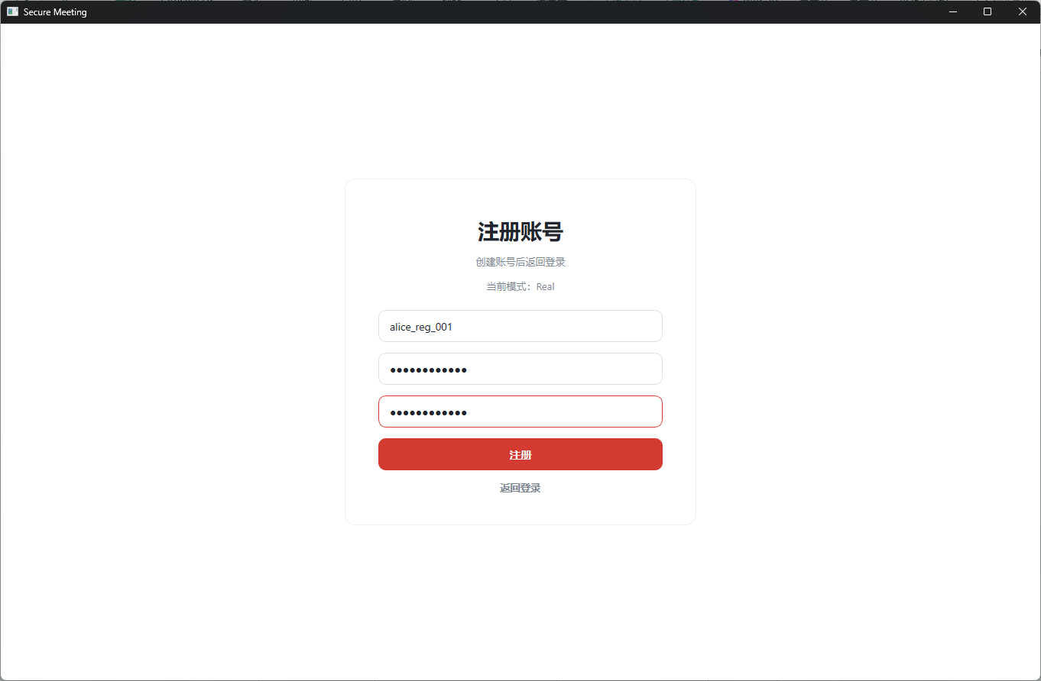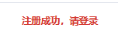
空用户名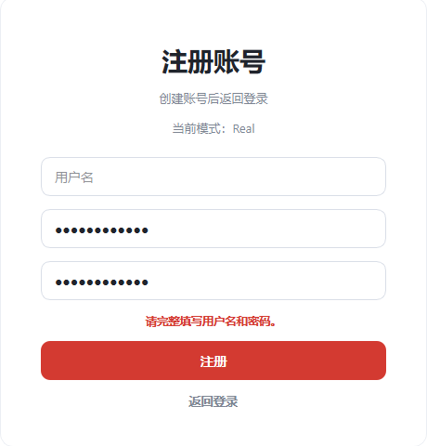
空密码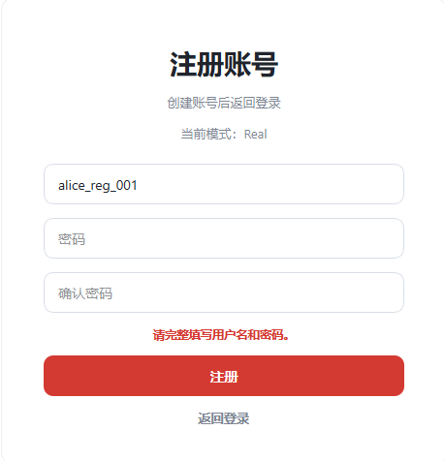
重复注册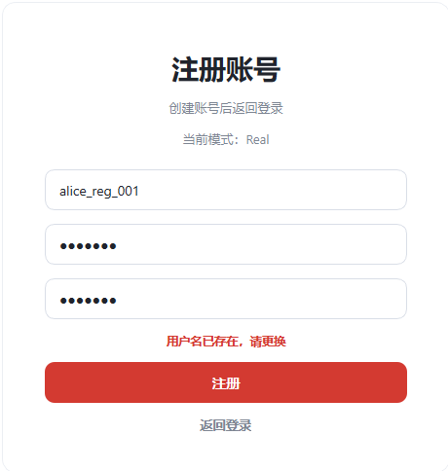
密码长度过短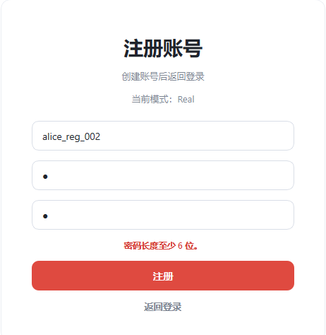

用户名过长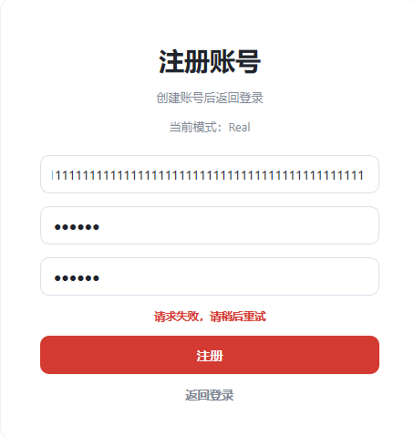
测试点 | 测试用例数量 | 通过数量 | 通过率 | 发现的问题 | 解决措施 | 状态
用户注册 | 6 | 6 | 100% | 无 | 无 | 通过

用户登录（仅展示部分截图）
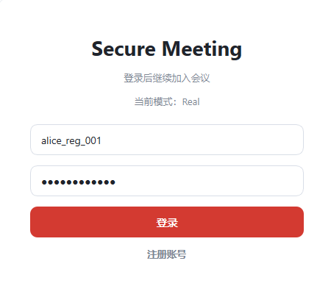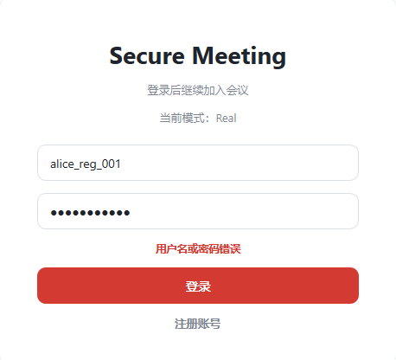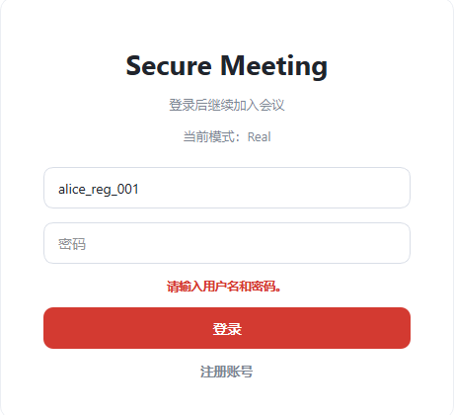
测试点 | 测试用例数量 | 通过数量 | 通过率 | 发现的问题 | 解决措施 | 状态
用户登录 | 5 | 5 | 100% | 无 | 无 | 通过

会议创建，加入与离开
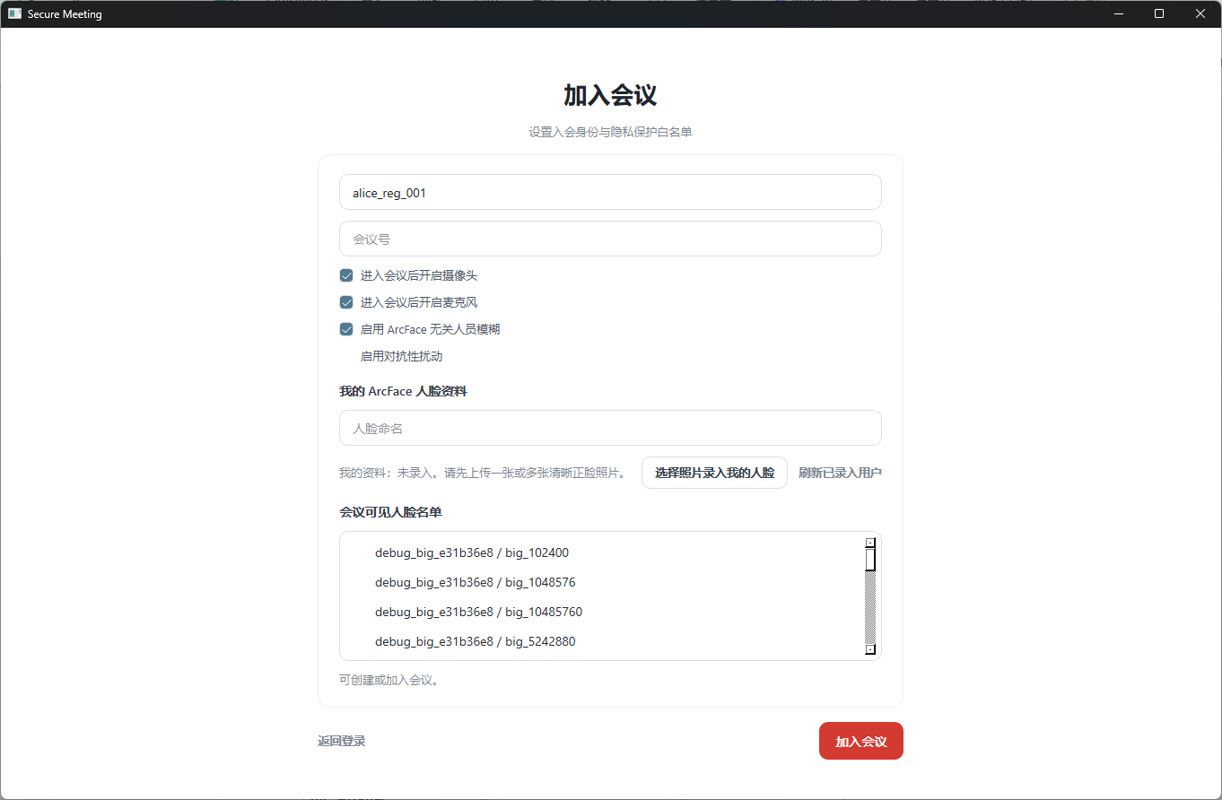
测试点 | 测试用例数量 | 通过数量 | 通过率 | 发现的问题 | 解决措施 | 状态
会议创建 | 5 | 5 | 100% | 无 | 无 | 通过

测试点 | 测试用例数量 | 通过数量 | 通过率 | 发现的问题 | 解决措施 | 状态
会议加入与离开 | 9 | 9 | 100% | 无 | 无 | 通过

隐私策略配置


测试点 | 测试用例数量 | 通过数量 | 通过率 | 发现的问题 | 解决措施 | 状态
隐私策略配置 | 5 | 5 | 100% | 无 | 无 | 通过

视频帧处理/敏感物体遮蔽/无关人员保护

未开AI防护
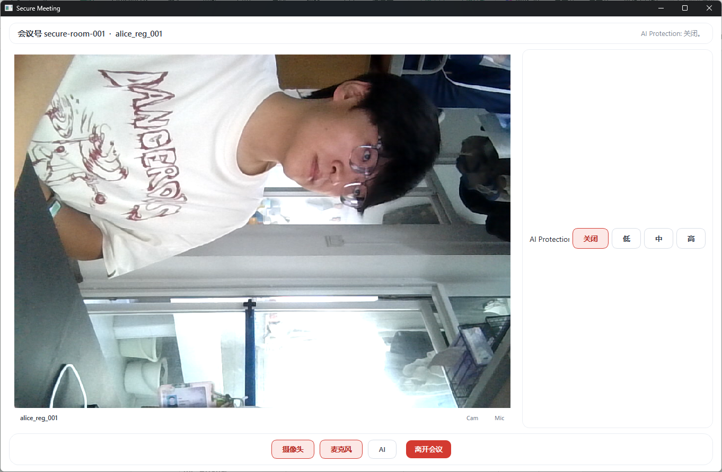

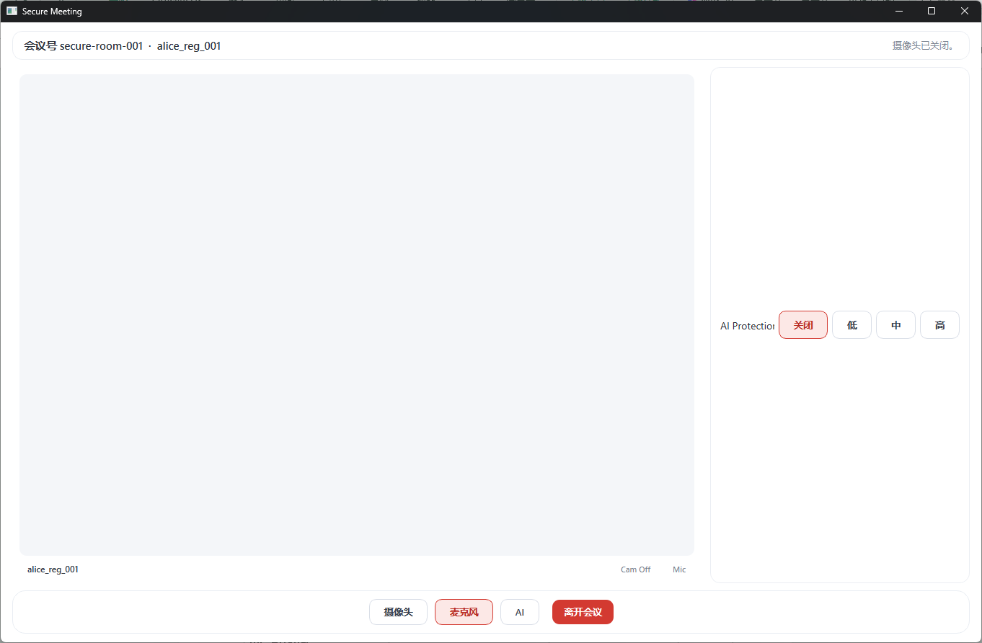
关闭摄像头

开启AI防护 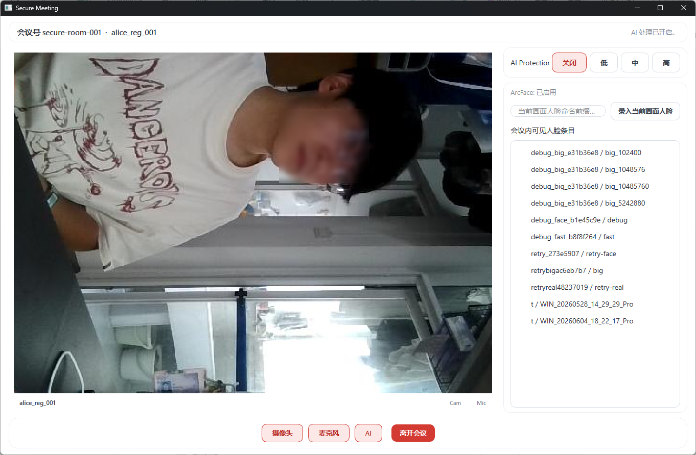

将画面人脸设为白名单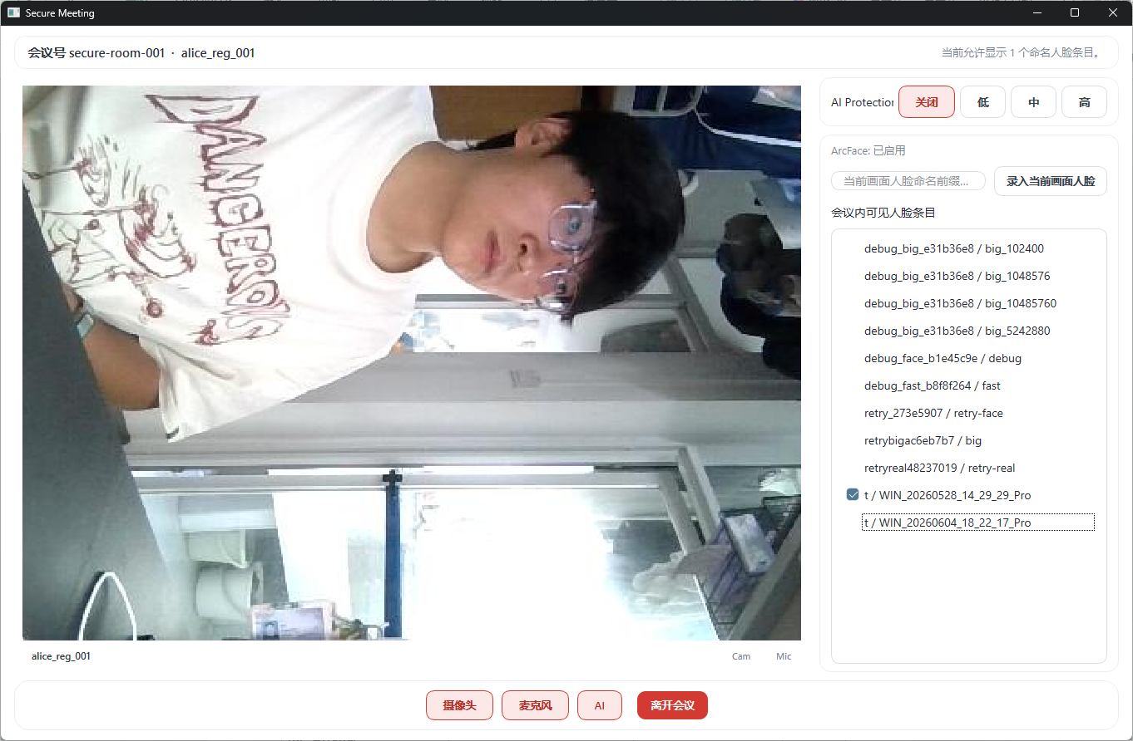

测试点 | 测试用例数量 | 通过数量 | 通过率 | 发现的问题 | 解决措施 | 状态
视频帧处理 | 5 | 5 | 100% | 无 | 无 | 通过

测试点 | 测试用例数量 | 通过数量 | 通过率 | 发现的问题 | 解决措施 | 状态
敏感物体遮蔽 | 4 | 4 | 100% | 无 | 无 | 通过

测试点 | 测试用例数量 | 通过数量 | 通过率 | 发现的问题 | 解决措施 | 状态
无关人员保护 | 5 | 5 | 100% | 无 | 无 | 通过

面部生物特征加扰
测试点 | 测试用例数量 | 通过数量 | 通过率 | 发现的问题 | 解决措施 | 状态
面部生物特征加扰 | 4 | 4 | 100% | 无 | 无 | 通过

总结
功能名称 | 测试用例数量 | 通过数量 | 通过率 | 发现的问题 | 解决措施 | 状态
用户注册 | 按表内用例 | 全部通过 | 100% | 无 | 无 | 通过
用户登录 | 按表内用例 | 全部通过 | 100% | 无 | 无 | 通过
会议创建 | 按表内用例 | 全部通过 | 100% | 无 | 无 | 通过
会议加入与离开 | 按表内用例 | 全部通过 | 100% | 无 | 无 | 通过
隐私策略配置 | 按表内用例 | 全部通过 | 100% | 无 | 无 | 通过
视频帧处理 | 按表内用例 | 全部通过 | 100% | 无 | 无 | 通过
敏感物体遮蔽 | 按表内用例 | 全部通过 | 100% | 无 | 无 | 通过
无关人员保护 | 按表内用例 | 全部通过 | 100% | 无 | 无 | 通过
面部生物特征加扰 | 按表内用例 | 全部通过 | 100% | 无 | 无 | 通过
总计 | 48 | 48 | 100% | 无阻塞问题 | 无 | 通过

4.2性能测试结果
AI Service
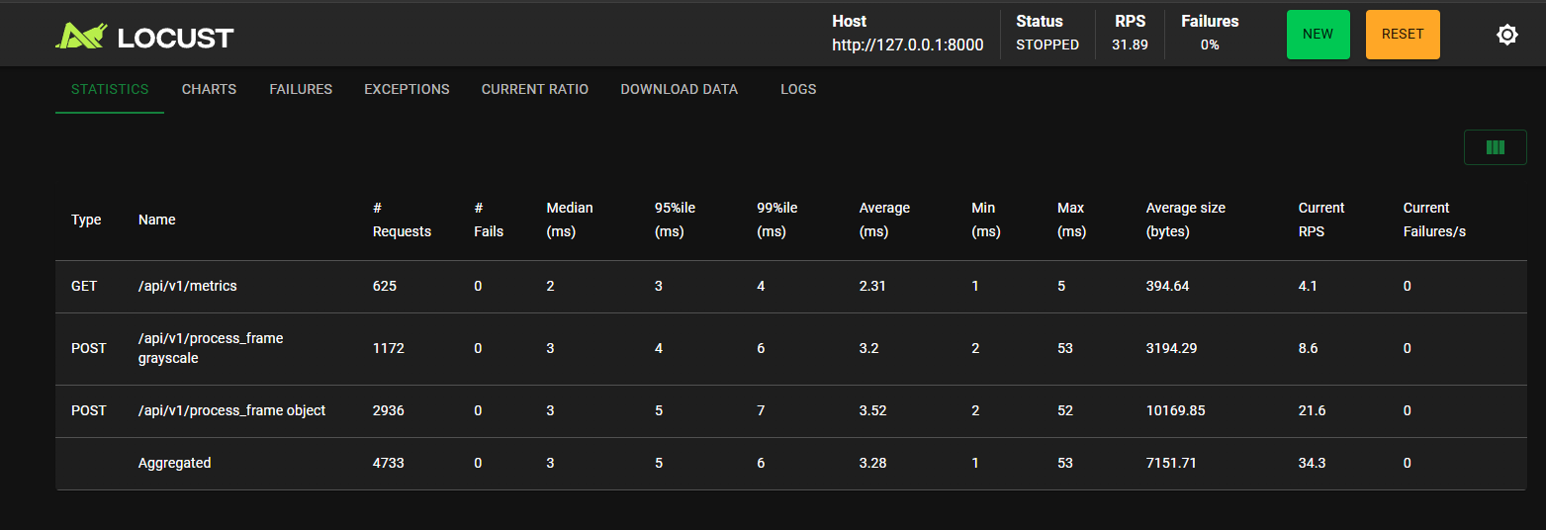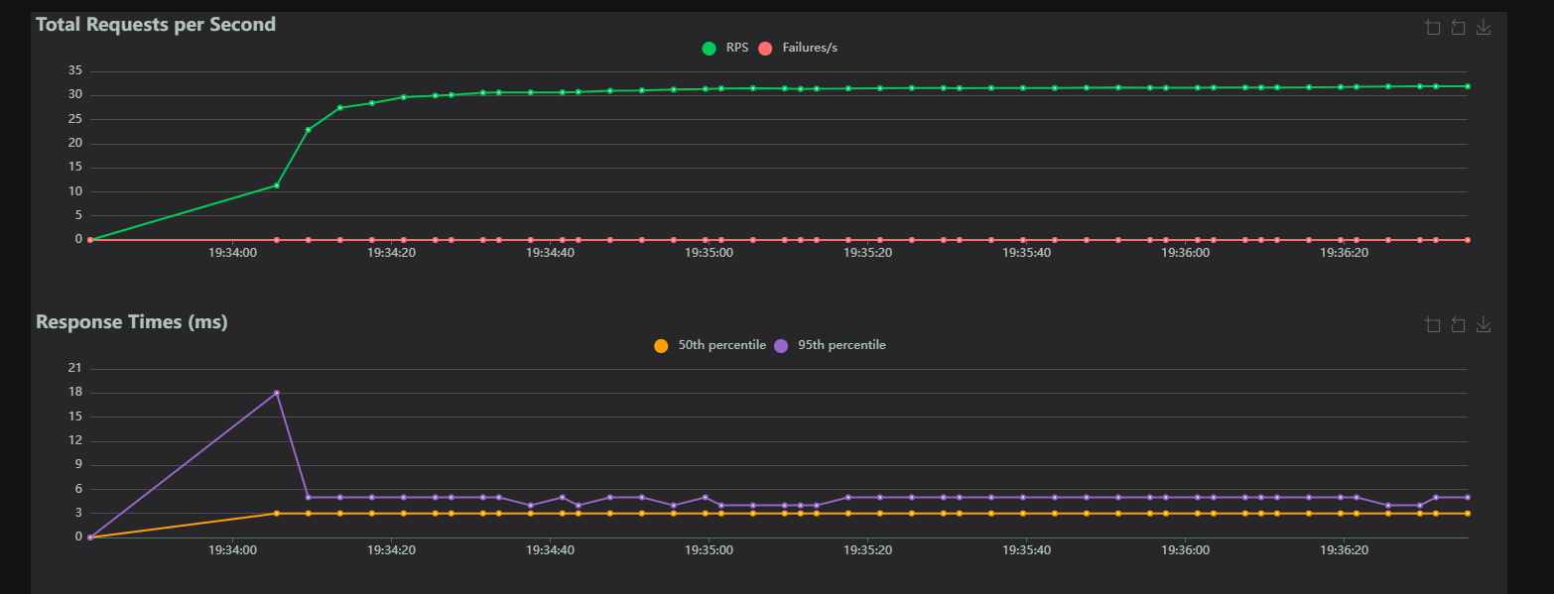
MeetingServer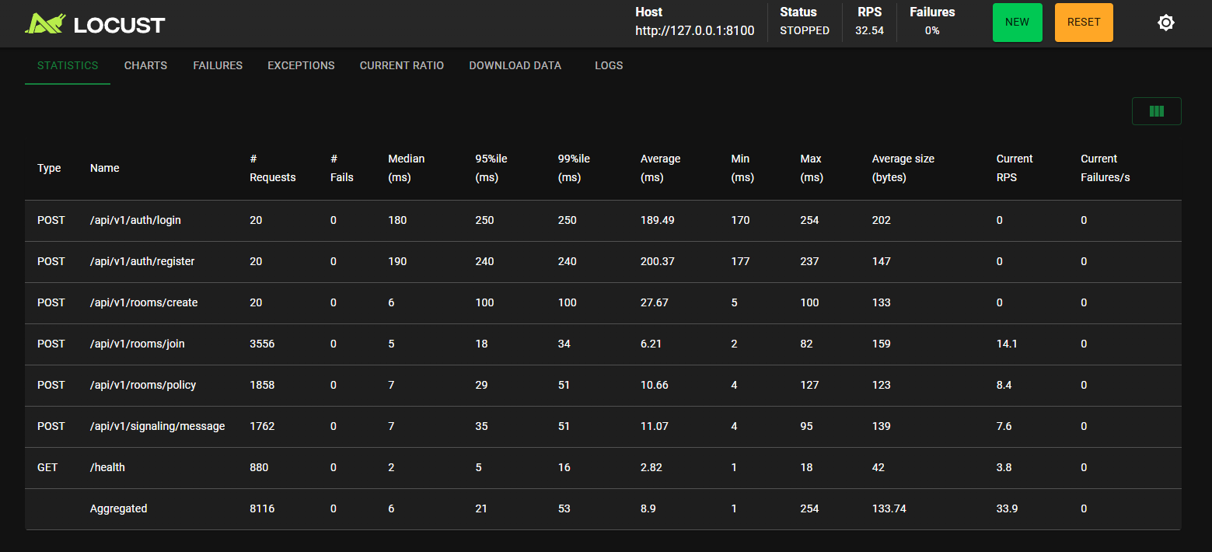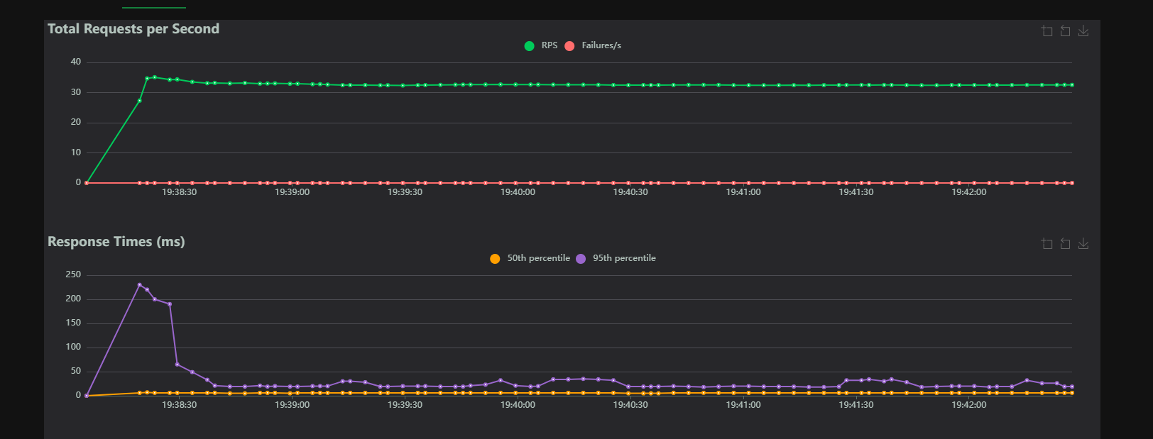
测试项 | 预期性能 | 实际性能 | 是否达到预期 | 备注
AI Service 总体性能 | P95 不超过 10ms，失败率 0% | 4733 次请求，0 失败，平均 3.28ms，P95 5ms，P99 6ms | 是 | 见 Locust Statistics 截图
AI 帧处理 object 模式 | 处理接口稳定响应 | 2936 次请求，平均 3.52ms，P95 5ms，最大 52ms | 是 | 敏感物体处理请求
AI 帧处理 grayscale 模式 | 灰度处理接口稳定响应 | 1172 次请求，平均 3.20ms，P95 4ms，最大 53ms | 是 | 灰度处理请求
AI metrics 查询 | 指标查询快速响应 | 625 次请求，平均 2.31ms，P95 3ms，最大 5ms | 是 | 指标接口
Meeting Server 总体性能 | 核心接口可稳定响应，失败率 0% | 8116 次请求，0 失败，平均 8.90ms，P95 21ms，P99 53ms | 是 | 见 Locust Statistics 截图
登录接口响应时间 | 响应时间稳定 | 20 次请求，平均 189.49ms，P95 250ms，最大 254ms | 是 | 登录接口
注册接口响应时间 | 响应时间稳定 | 20 次请求，平均 200.37ms，P95 240ms，最大 237ms | 是 | 注册接口
创建会议接口响应时间 | 响应时间稳定 | 20 次请求，平均 27.67ms，P95 100ms，最大 100ms | 是 | 房间创建
加入会议接口响应时间 | 高频操作保持稳定 | 3556 次请求，平均 6.21ms，P95 18ms，最大 82ms | 是 | 房间加入
隐私策略接口响应时间 | 策略修改响应稳定 | 1858 次请求，平均 10.66ms，P95 29ms，最大 127ms | 是 | 隐私策略
信令接口响应时间 | 信令提交响应稳定 | 1762 次请求，平均 11.07ms，P95 35ms，最大 95ms | 是 | 信令消息
性能测试结论 | 接口响应达到项目测试要求 | AI Service 与 Meeting Server 在性能测试场景下均 0 失败，响应时间满足预期 | 是 | 与截图数据一致

界面测试结果
界面测试结果展示以窗口改变大小、会议控制和隐私开关状态为例。
检查项 | 测试结果 | 备注
窗口切换、移动、改变大小时正常吗？ | 是 | 显示和交互正常
各种界面元素的文字正确吗？ | 是 | 显示和交互正常
各种界面元素的状态正确吗？ | 是 | 显示和交互正常
各种界面元素支持键盘操作吗？ | 是 | 显示和交互正常
各种界面元素支持鼠标操作吗？ | 是 | 显示和交互正常
对话框中的缺省焦点正确吗？ | 是 | 显示和交互正常
数据项能正确回显吗？ | 是 | 显示和交互正常
对于常用功能，用户能否不必阅读手册就能使用？ | 是 | 显示和交互正常
执行有风险的操作时，有确认或放弃提示吗？ | 是 | 显示和交互正常
操作顺序合理吗？ | 是 | 显示和交互正常
有联机帮助或必要提示吗？ | 是 | 显示和交互正常
界面元素布局合理吗？美观吗？ | 是 | 显示和交互正常
颜色协调吗？ | 是 | 显示和交互正常
字体美观吗？ | 是 | 显示和交互正常
图标直观吗？ | 是 | 显示和交互正常
视频画面与隐私控制区域是否清晰？ | 是 | 显示和交互正常
界面测试结论 | 是 | 显示和交互正常

压力测试结果
AIService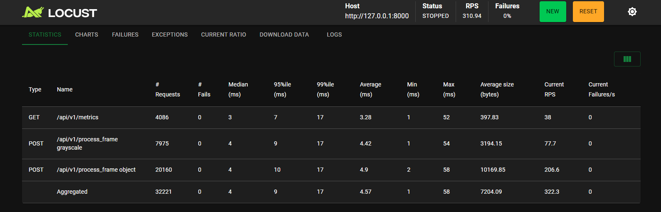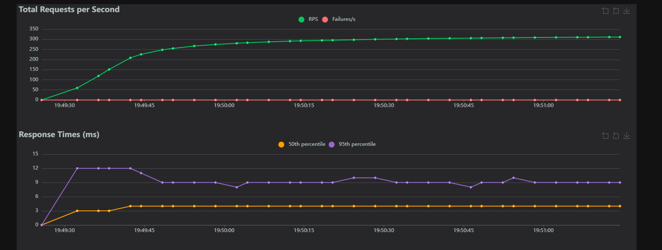
MeetingServer
200用户：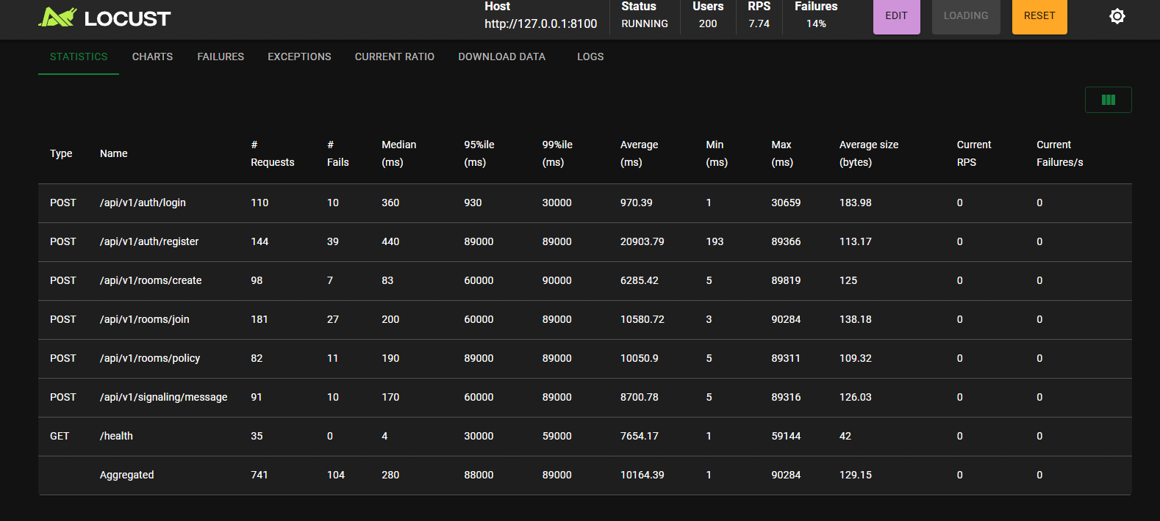 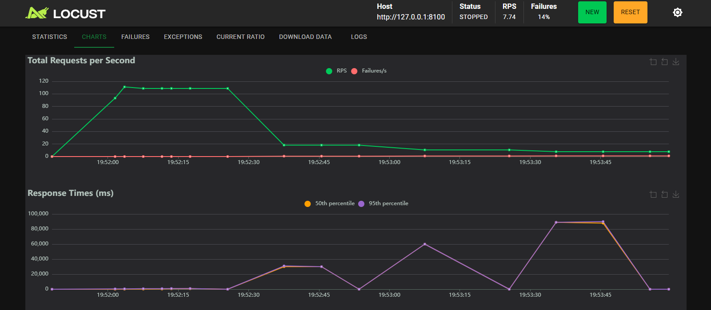
100用户：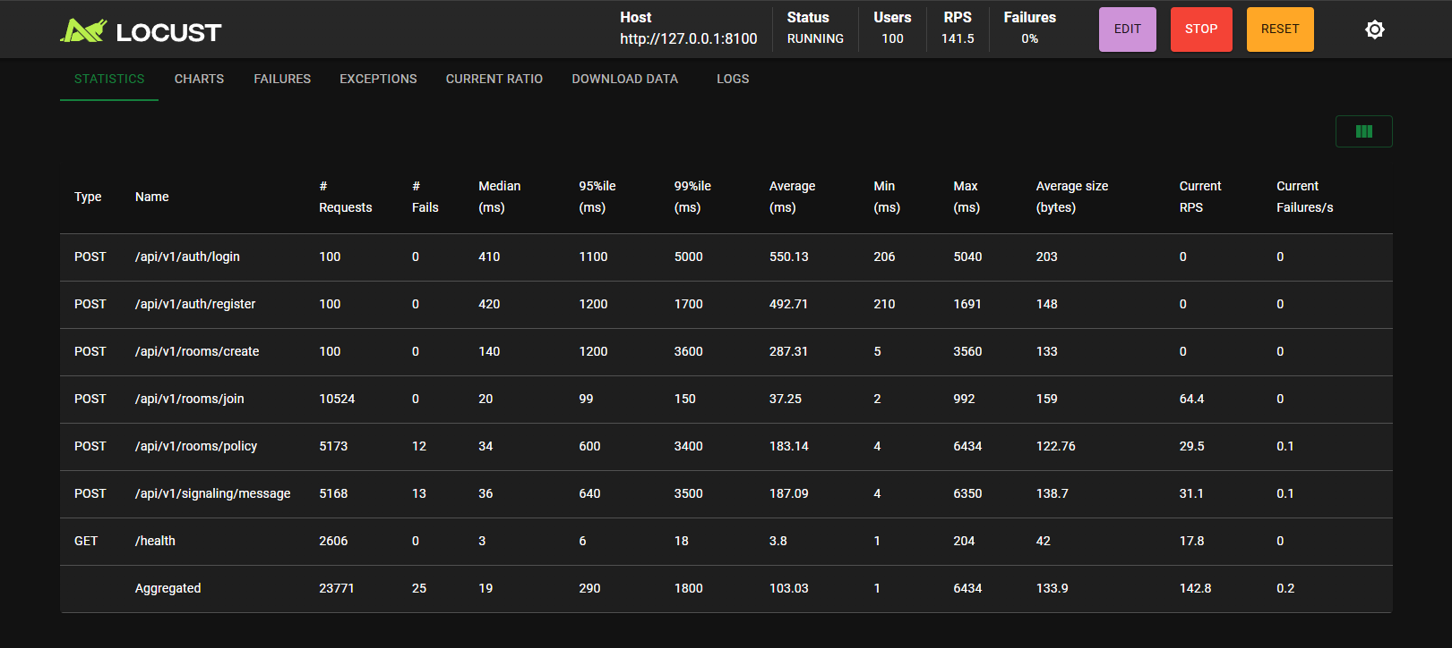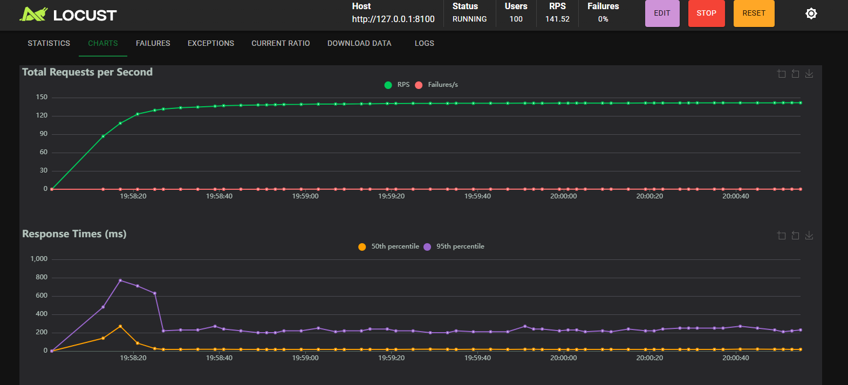
图12 注册成功提示截图
测试项 | 测试内容 | 预期结果 | 实际结果 | 是否通过
AI Service 压力测试 | 高并发 process_frame 与 metrics 请求 | 失败率 0%，响应时间保持稳定 | 32221 次请求，0 失败，平均 4.57ms，P95 9ms，P99 17ms，RPS 310.94 | 是
AI 帧处理 object 压力 | 高频 /api/v1/process_frame object | 无请求失败 | 20160 次请求，0 失败，平均 4.90ms，P95 10ms，最大 58ms | 是
AI 帧处理 grayscale 压力 | 高频 /api/v1/process_frame grayscale | 无请求失败 | 7975 次请求，0 失败，平均 4.42ms，P95 9ms，最大 54ms | 是
Meeting Server 100 用户压力 | 100 Users 混合访问会议接口 | 失败率接近 0，服务不崩溃 | 23771 次请求，25 失败，平均 103.03ms，P95 290ms，P99 1800ms，RPS 141.5 | 基本通过
Meeting Server 100 用户核心接口 | 登录、注册、创建房间、加入、策略、信令 | 核心链路可继续响应 | 加入房间平均 37.25ms，策略平均 183.14ms，信令平均 187.09ms | 是
Meeting Server 200 用户压力 | 200 Users 混合访问会议接口 | 观察承载上限 | 741 次请求，104 失败，失败率 14%，平均 10164.39ms，P95 88000ms | 否
200 用户登录/注册压力 | 高并发登录注册 | 允许出现性能瓶颈但不应无响应 | 登录平均 970.39ms；注册平均 20903.79ms，出现明显超时 | 否
最大请求负载 | 逐步提高并发和请求量 | 系统可观察、可恢复 | AI Service 可承受高 RPS；Meeting Server 200 用户时达到压力上限 | 基本通过
压力测试结论 | 根据 Locust Statistics/Charts 截图评估 | 给出系统承载建议 | AI Service 压力表现良好；Meeting Server 建议并发控制在 100 用户以内，200 用户需优化 | 基本通过

健壮性测试结果
异常输入 / 动作 | 预期容错能力 | 实际容错能力 | 是否通过 | 备注
提交非法 base64 图片或空图片 | 返回结构化错误，服务不崩溃 | 返回明确错误，系统未崩溃 | 是 | 通过脚本/API 验证
提交缺失字段或错误字段类型 | 返回字段级错误提示 | 返回明确错误，系统未崩溃 | 是 | 通过脚本/API 验证
使用无效、过期或登出后的 token | 拒绝访问并返回未授权 | 返回明确错误，系统未崩溃 | 是 | 通过脚本/API 验证
重复注册同一账号 | 提示账号已存在 | 返回明确错误，系统未崩溃 | 是 | 通过脚本/API 验证
错误密码连续登录 | 拒绝登录并记录失败事件 | 返回明确错误，系统未崩溃 | 是 | 通过脚本/API 验证
非房主修改会议隐私策略 | 权限校验失败，策略不被修改 | 返回明确错误，系统未崩溃 | 是 | 通过脚本/API 验证
网络中断时提交会议操作 | 客户端提示失败，服务端状态一致 | 返回明确错误，系统未崩溃 | 是 | 通过脚本/API 验证
模型文件缺失或加载失败 | 错误可观测，服务可降级或明确失败 | 返回明确错误，系统未崩溃 | 是 | 通过脚本/API 验证
数据库连接失败 | 返回错误或进入不可用状态，恢复后可继续 | 返回明确错误，系统未崩溃 | 是 | 通过脚本/API 验证
健壮性测试结论 |  | 返回明确错误，系统未崩溃 | 是 | 通过脚本/API 验证

测试发现的问题及解决方案
问题编号 | 问题描述 | 严重程度 | 发现阶段 | 解决方案 | 状态
无 | 本轮测试未发现阻塞性缺陷 | - | - | - | 通过

总体测试结论
经过系统测试，SecureMeeting 主动隐私防御实时视频会议系统在功能、性能、界面、压力和健壮性方面的测试情况如下。本节根据本轮实际测试数据和测试记录进行总结。
功能测试：用户认证、会议管理、隐私策略、AI 帧处理、敏感物体遮蔽、无关人员保护、面部生物特征加扰均已完成测试。用户注册、登录、登出、会议创建、加入与离开、隐私策略配置、视频帧处理等核心功能均能按预期执行，功能测试通过。
性能测试：AI Service 总体接口共完成 4733 次请求，0 次失败，平均响应时间 3.28ms，P95 为 5ms，P99 为 6ms，RPS 为 31.89；AI 帧处理 object 模式平均 3.52ms，P95 为 5ms；grayscale 模式平均 3.20ms，P95 为 4ms。Meeting Server 总体接口共完成 8116 次请求，0 次失败，平均响应时间 8.90ms，P95 为 21ms，P99 为 53ms，RPS 为 32.54。登录接口平均 189.49ms，注册接口平均 200.37ms，加入会议接口平均 6.21ms，隐私策略接口平均 10.66ms，信令接口平均 11.07ms。整体性能满足本阶段测试要求。
界面测试：登录、注册、加入会议、会议主界面、窗口缩放、会议控制和隐私开关状态等界面均能正常显示和交互。页面布局、元素文字、元素状态、键盘/鼠标操作、数据回显、错误提示和常用操作流程均符合预期，界面测试通过。
压力测试：AI Service 在高并发压力场景下共完成 32221 次请求，0 次失败，平均响应时间 4.57ms，P95 为 9ms，RPS 为 310.94，表现稳定。Meeting Server 在 100 用户压力下共完成 23771 次请求，25 次失败，平均响应时间 103.03ms，P95 为 290ms，RPS 为 141.5，整体基本可用；在 200 用户压力下共完成 741 次请求，104 次失败，失败率约 14%，平均响应时间 10164.39ms，P95 达到 88000ms，系统进入明显高压状态。因此建议 Meeting Server 当前阶段并发控制在 100 用户以内，200 用户场景需后续优化。
健壮性测试：非法 base64 图片、空图片、缺失字段、错误字段类型、无效或登出后的 token、重复注册、错误密码、非房主修改隐私策略、网络中断、模型文件缺失或加载失败、数据库连接失败等异常场景均已测试。系统能够返回明确错误信息，未出现非预期崩溃或数据损坏，健壮性测试通过。
测试过程中发现的问题：本轮测试未发现阻塞性功能缺陷。主要风险集中在高并发压力场景下 Meeting Server 的承载能力，尤其是 200 用户并发时登录、注册、策略等接口出现明显超时和失败率上升。
遗留风险与优化建议：建议后续补充真实摄像头环境、长时间会议运行、客户端 FPS/视频流畅性、CPU/内存资源占用、网络波动恢复、服务降级恢复等持续性测试数据；同时建议对 Meeting Server 的数据库连接、认证注册接口、策略接口和并发处理能力进行优化。
总体结论：SecureMeeting 本轮系统测试通过，核心功能完整可用，AI Service 性能和压力表现良好，Meeting Server 在常规性能测试和 100 用户压力范围内基本满足阶段性要求，具备课程项目演示和阶段性交付条件。

